|  |  |
| --- | --- |
| **SỞ GIÁO DỤC VÀ ĐÀO TẠO**  **THÀNH PHỐ HỒ CHÍNH MINH** | **KÌ THI CHỌN HỌC SINH GIỎI LỚP 9 CẤP THÀNH PHỐ**  **NĂM HỌC 2018 - 2019** |
|  | Môn: **HÓA HỌC** |
| Ngày thi: 13/03/2019 |
| Thời gian làm bài: 90 phút |
| (*Đề thi gồm 02 trang)* |

Câu 1: (5,0 điểm)

**1.** Trên một số bao phân bón có ghi kí hiệu NPK 20-20-15. Em hãy cho biết ý nghĩa của N, P, K và các con số nói trên.

**2.** Hình vẽ bên mô tả thí nghiệm điều chế khí Cl2 trong phòng thí nghiệm, em hãy cho biết:

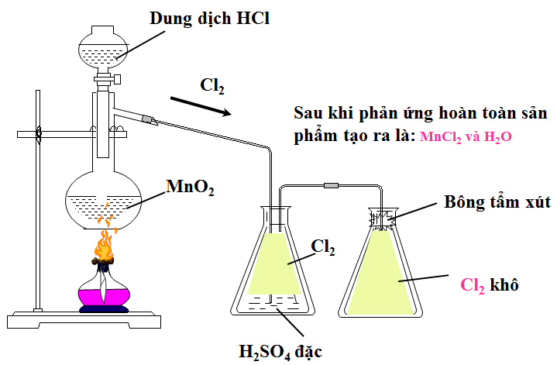

**a.** Viết phương trình điều chế khí Cl2 theo thí nghiệm trên.

**b.** Vai trò của bình H2SO4 đặc và bông tẩm xút NaOH.

**c.** Nêu một số ứng dụng của Cl2.

**3.** Hidrocacbon A có CTPT là C6H6, A có mạch thẳng, phản ứng với AgNO3/ddNH3 cho kết tủa. Viết các CTCT (công thức cấu tạo thu gọn) có thể có của A.

Câu 2: (5,0 điểm)

**1.** Cho một kim loại A tác dụng với dung dịch muối B (dung môi là nước). Hãy chọn một kim loại A và muối B phù hợp với mỗi thí nghiệm có hiện tượng sau:

**a.** Dung dịch muối B có màu xanh và từ từ mất màu.

**b.** Dung dịch muối B không có màu, sau đó xuất hiện màu xanh.

**c.** Sau phản ứng cho hai muối, một muối kết tủa và có khí bay lên.

**2.** Có 3 dung dịch không màu: ddBa(OH)2; ddKCl; ddH2SO4. Hãy dùng 1 thuốc thử hãy nhận biết 3 dung dịch trên bằng hai cách.

**3.** Có một chất khí không duy trì sự sống và sự cháy, khí này khi nén và làm lạnh thì hóa rắn. Cho biết:

- Đó là khí gì? Khí này khi hóa rắn có tên gọi là gì?

- Viết 1 phương trình phản ứng điều chế khí này trong phòng thí nghiệm.

Câu 3: (6,0 điểm)

**1.** Hấp thụ hoàn toàn 1,568 lít CO2 (đktc) vào 500 ml dung dịch NaOH 0,16M, thu được dung dịch X. Thêm 250 ml dung dịch Y gồm BaCl2 0,16M và Ba(OH)2 aM vào dung dịch X, thì thu được 3,94 gam kết tủa. Tính a.

**2.** Hòa tan hết m gam hỗn hợp X gồm Na2CO3, MgO, a mol Fe3O4, 2a mol KHCO3 trong 400 gam dung dịch H2SO4 17,15%. Sau khí các phản ứng xảy ra hoàn toàn thu được khí CO2, dung dịch chứa (m + 42,68) gam muối sunfat trung hòa và 345,44 gam nước. Tìm giá trị m và a.

Câu 4: (4,0 điểm)

Hỗn hợp X gồm 0,15 mol CH4; 0,09 mol C2H2 và 0,2 mol H2. Nung nóng hỗn hợp X với xúc tác Ni, sau một thời gian phản ứng thu được hỗn hợp Y gồm CH4, C2H4, C2H6, C2H2 dư, H2 dư. Dẫn toàn bộ hỗn hợp khí Y qua bình đựng dung dịch Br2 dư thấy khối lượng bình đựng dung dịch Br2 tăng 0,82 gam và có V lít hỗn hợp khí Z (đktc) thoát ra. Tỉ khối của Z so với H2 là 8. Tính giá trị V và thành phần phần trăm theo thể tích của mỗi khí có trong hỗn hợp Y.



